
Práctica de Trabajo para la casa.

Docente | Laura Ledesma | 4° Grado
Nombre del alumno:
Fecha:

LENGUA

- Lee la siguiente fábula de Esopo.
Llegado el verano, una hormiga que rondaba por el campo recogía los granos de trigo y cebada, guardándolos para alimentarse durante el invierno. La vio un escarabajo y se burló de ella por andar tan ocupada en una época en que todos los animales, descuidando sus trabajos, se abandonan a la buena vida. Nada respondió la hormiga por el momento.
Más tarde, cuando llegó el invierno y la lluvia deshacía su alimento, el escarabajo hambriento fue a pedirle a la hormiga una limosna de comida. Entonces así respondió la hormiga: —Mira escarabajo, si hubieras trabajado en la época en que yo lo hacía y vos te burlabas de mí, ahora no te faltaría el alimento.

- Responde las siguientes preguntas.

- ¿Qué hacía la hormiga durante el verano?

________________________________________________________________________________________________________________________________________________________________________________________________________________________________________________________________________________________________________________________________________________________________

- ¿Por qué se burló de ella el escarabajo?

____________________________________________________________________________________________________________________________________________________________________________________________________________________________________________________________________________________________________________________________________

- ¿Qué sucedió cuando llegó el invierno?

________________________________________________________________________________________________________________________________________________________________________________________________________________________________________________________________________________________________________________________________________________________________

- ¿Qué piensas de la actitud del escarabajo?

________________________________________________________________________________________________________________________________________________________________________________________________________________________________________________________________________________________________________________________________________________________________

- Marca con una ✔ cuál es la moraleja de la fábula.

*No hay que ayudar al que no se esfuerza.

*Es conveniente guardar recursos para cuando termina la época de abundancia.

*Los escarabajos son perezosos.

Taller de escritura

Escribí qué imaginas que hizo la hormiga luego de que el escarabajo le pidiera ayuda.

Describí la casa de la hormiga y todo lo que recolectó durante el verano.

Imagina y escribí un borrador de una fábula, similar a la que leíste incluyendo otros animales, lugares o situaciones. Ayúdate con estos pasos:
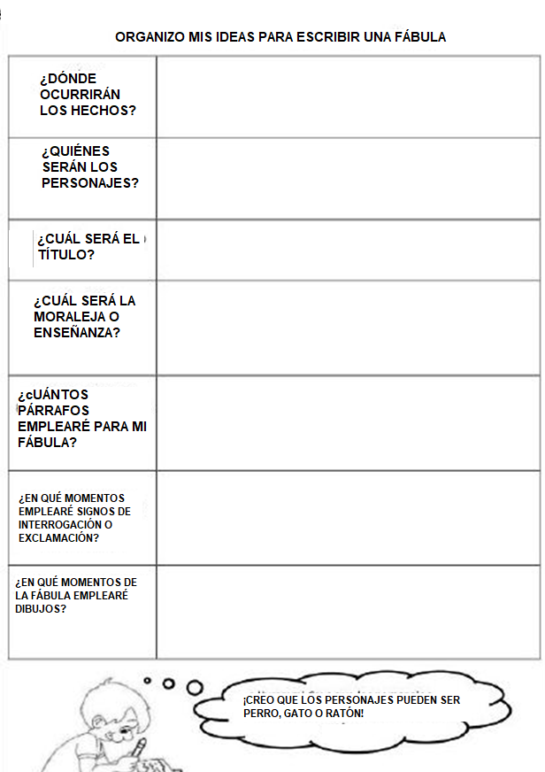
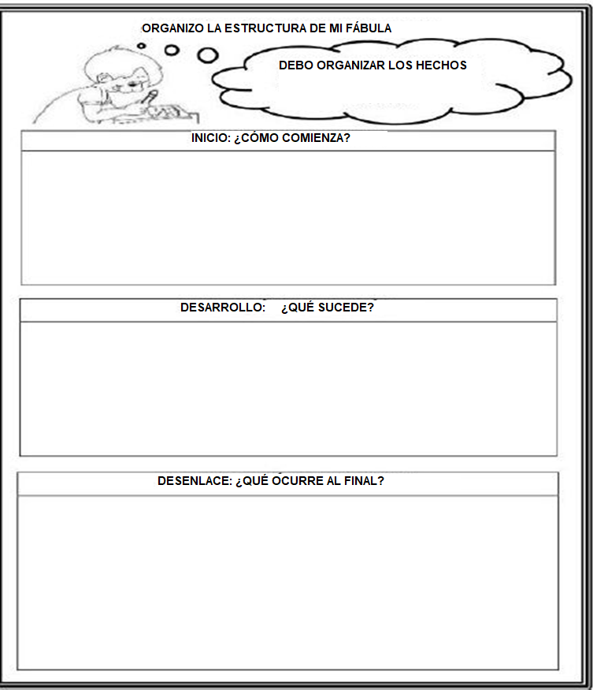

Elegí una de las siguientes moralejas para tu fábula:
- Nunca hay que burlarse de los demás.
- La violencia no soluciona los problemas.
- La mejor virtud es la paciencia.

Encierra con un círculo los dos animales que van a participar en tu fábula.

__________________________________________________________________________________________________________________________________________________________________________________________________________________________________________________________________________________________________________________________________________________________________________________________________________________________________________________________________________________________________________________________________________________________________________________________________________________
- Escribe las mayúsculas y los puntos que faltan.

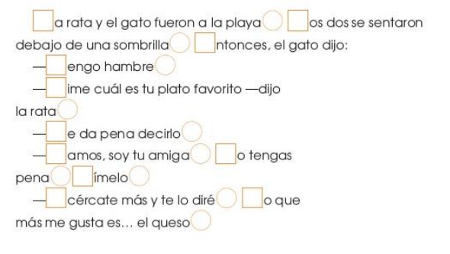

MATEMÁTICA
- Observa las siguientes 5 cartas.
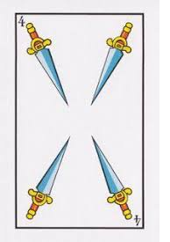
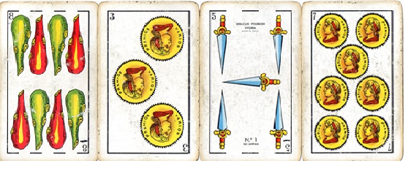

- Forma el mayor número posible: ____________________________________________

- Cómo se lee: ____________________________________________________________

- El menor número posible: _________________________________________________

- Cómo se lee: ___________________________________________________________

- Descompone los siguientes números.

7.548: _______________________________________________________________

_____________________________________________________________________

2.901: ________________________________________________________________

______________________________________________________________________

9.230: _________________________________________________________________

_______________________________________________________________________

- Coloca el anterior y posterior.

__________6.479 __________
__________5.278__________
__________2.547__________
__________8.450__________

- Observa la cifra y luego indica qué valor tiene el número coloreado.
4.792: _________________________________________________________________________________

2.547: __________________________________________________________________________________

8.456: __________________________________________________________________________________

5.214: ___________________________________________________________________________________

- Escribe el nombre de los números del punto anterior.
_______________________________________________________________________________________
_______________________________________________________________________________________
_______________________________________________________________________________________
_______________________________________________________________________________________
_______________________________________________________________________________________
_______________________________________________________________________________________
- Lee muy atentamente y luego resuelve.

- En la cocina de un restaurante hay 430 cucharas, 420 cuchillos y 510 tenedores para lavar. Pablo empezó a lavarlos y los fue colocando en las mesas. Ya puso 45 cucharas, 45 cuchillos y 45 tenedores, ¿Cuántos cubiertos quedan por limpiar?

Respuesta: ______________________________________________________________________

- Una entrada para el cine cuesta para niños $250 y para adultos $450. Si voy con mi hermanito, mamá, papá y mi abuela. ¿Cuánto dinero debo llevar?

Respuesta: ____________________________________________________________________________

- En la panadería hay 13 dulces de membrillo y 23 de durazno, si el panadero los vende a $8 cada uno, ¿Cuánto dinero tendrá si los vende a todos?

Respuesta: ______________________________________________________________________________

- Mi libro tiene 155 páginas, de las que ya leí 20 ¿Cuántos días tardaré en terminar el libro si leo 5 páginas por día?

Respuesta: ________________________________________________________________________________

